




MedienInformation
Rostock, 21. März 2018

Sportliche Oster-Rallye durch den Zoo - den schlausten und flinksten Tieren auf der Spur
Tierische Olympiade mit zehn Stationen
am Ostersonntag und Ostermontag
Am Ostersonntag und Ostermontag (1./2. April) wird es sportlich im Zoo: Zusammen mit dem Gesundheitspartner AOK Nordost und der Hanseatischen Eventagentur lädt der Rostocker Zoo von 11 bis 16 Uhr zu einer Tierischen Olympiade ein. Kleine und große Zoobesucher können ihre Fähigkeiten und ihr Geschick am Beispiel der tierischen Vorbilder testen.
Kannst du sprinten wie ein Gepard? Springst du so weit wie ein Floh oder kannst du dich mit dem Weitsprungmeister Schneeleopard messen? Wie gut ist dein Gleichgewicht und wie genau dein Geruchsinn?
Spielerisch und mit geballtem Wissen können vor allem die jungen Zoobesucher zu Ostern die Rekordhalter im Tierreich kennenlernen. An insgesamt zehn Stationen, die im ganzen Zoo verteilt sind, erfahren die Teilnehmer spannende Fakten über herausragende Leistungen in der Tierwelt.
„Bewegung, Spaß und sportliche Spiele im familienfreundlichen Zoo und an frischer Luft, das ist das perfekte Programm für ein gesundes Osterfest“, freut sich Constanze Dopp, Niederlassungsleiterin der AOK Nordost Rostock über die Premiere. „Gemeinschaftliche Erlebnisse und die Freude an sportlicher Betätigung können sehr viel zum gesundheitlichen Wohlbefinden und einer positiven Entwicklung der Mädchen und Jungen beitragen. Diese Botschaft ist uns wichtig!“

Tolle Preise zu gewinnen
Ausdrücklich erwünscht ist es, bei der Tierischen Olympiade möglichst viel selbst auszuprobieren und alle Stationen zu absolvieren. „An den einzelnen Hotspots können die Jüngsten und alle jung gebliebenen Besucher die Herausforderungen aus dem Tierreich annehmen“, sagte Zoodirektor Udo Nagel, der auch die eine oder andere Disziplin ausprobieren möchte. „Bei der Oster-Rallye gibt es darüber hinaus die Möglichkeit, attraktive Preise zu gewinnen“, kündigte der Zoodirektor an. Unter allen Teilnehmern werden zehn Activity-Tracker, 10 x 4 Karten für die Zoo-Nacht am 29. September und vier Tickets für das letzte Heimspiel des F.C. Hansa Rostock gegen den Halleschen F.C. am 5. Mai sowie drei AOK-Rucksäcke verlost.
An der Tierischen Olympiade kann jeder Zoobesucher teilnehmen. Der Start kann frei gewählt werden, beide Zooeingänge sind nach Umbauarbeiten ab Ostern wieder offen. Rallye-Bögen mit Lageplan (s. Anlage) zu den einzelnen Standorten gibt es an den Kassen. Lediglich der Zoo-Eintritt muss gezahlt werden (außer Jahreskartenbesitzer).

Alle Stationen und tierisch olympische Disziplinen auf einen Blick

- Eichenallee | Schubkarrenslalom & Sulkyrennen
- Flamingos | Balancieren & Getreidearten raten
- Seebärenallee | Eierlauf & Nesterquiz
- Löweneck | Spurenlesen & Suchbilder
- Vorplatz DARWINEUM | Wettangeln
- Kängurus | Dreisprung
- Jägerhütte | Gerüche identifizieren
- Geparden | Sprints & Körperbedeckungen erkennen
- Ausstellungsplatz Lamas | Kirschkern-/Erbsen-Weitspucken
- Baumkängurus | Sackhüpfen

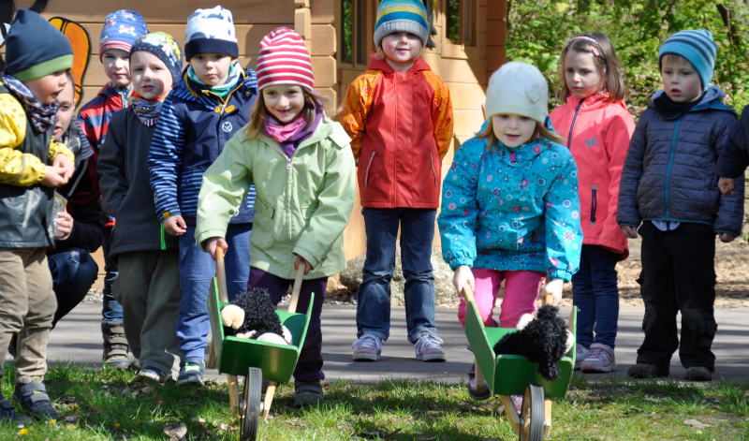
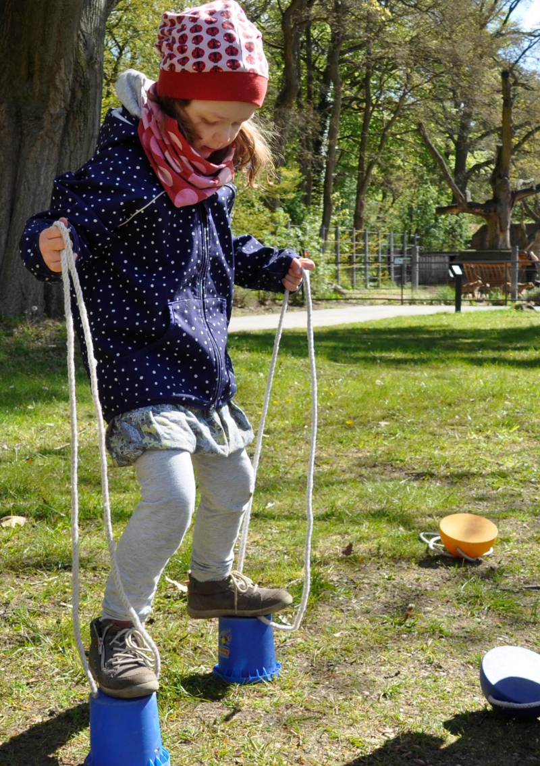
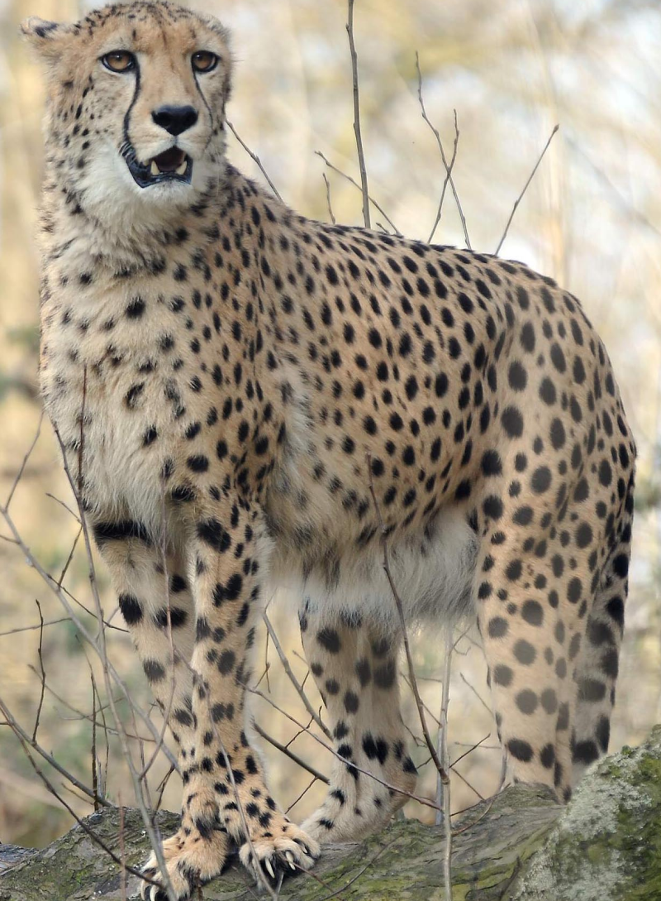

Fotos: Zoo Rostock/Maria Seemann
Balancieren ist gar nicht so einfach – zu beobachten und vergleichen direkt bei den Flamingos.
Schubkarren-Rennen ist eine Disziplin bei der Tierischen Olympiade – in der Eichenallee.
Foto: Zoo Rostock/Joachim Kloock
Keiner rennt schneller als der Gepard – er sprintet mit einer Höchstgeschwindigkeit von bis zu 120 km/h.

Zoologischer Garten Rostock gGmbH
Direktor: Udo Nagel
Besucherservice & Marketing: René Gottschalk
Rennbahnallee 21, 18059 Rostock
T +49 381-20 82 184
M +49 178-450 32 84
E r.gottschalk@zoo-rostock.de
www.zoo-rostock.de
www.facebook.com/zoorostock
Premiumpartner






